Karta pracy
Bartosz D. kl. IV Ż wych. D. Śmiechowska
Temat : Media i reklama

1.Wpisz nazwy budowy książki . Wykorzystaj wyrazy : obwoluta, okładka, strona tytułowa, trzon książki

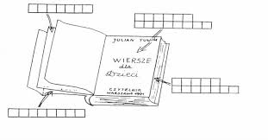
2. Pokoloruj obrazek komputera, jak nazywają elementy z których się składa?

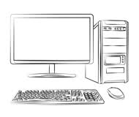KOMPUTER, KLAWIATURA, MONITOR
3. Zaznacz na zegarze o której godzinie chodzisz spać? Dorysuj wskazówki na właściwych cyfrach

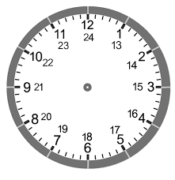
4. Która to godzina ?

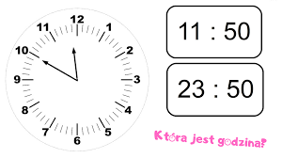
5. Dokończ wzór:
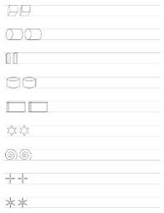

Karta pracy
Filip Sz. Kl VI ż wych. D. Śmiechowska
Temat : Media i reklama
1.Wpisz nazwy budowy książki . Wykorzystaj wyrazy : obwoluta, okładka, strona tytułowa, trzon książki

2. Pokoloruj obrazek komputera, jak nazywają elementy z których się składa?

KOMPUTER, KLAWIATURA, MONITOR
3. Zaznacz na zegarze o której godzinie chodzisz spać? Dorysuj wskazówki na właściwych cyfrach

4. Która to godzina ?

5. Dokończ wzór:

Karta pracy
Agata B. kl VII Ż wych. D. Śmiechowska

Temat : Media i reklama

2. Pokoloruj obrazek komputera, wskaż elementy z których się składa?

KOMPUTER, KLAWIATURA, MONITOR

2. Połącz w pary :


